Практическое занятие №17. Шаблоны элементов

Цель работы: познакомиться с React JS и с использованием шаблонов.
Ход работы (задание):
Создаем новый проект и выбираем то, что на скриншоте:
npm create vite@latest theme-switcher-app -- --template react

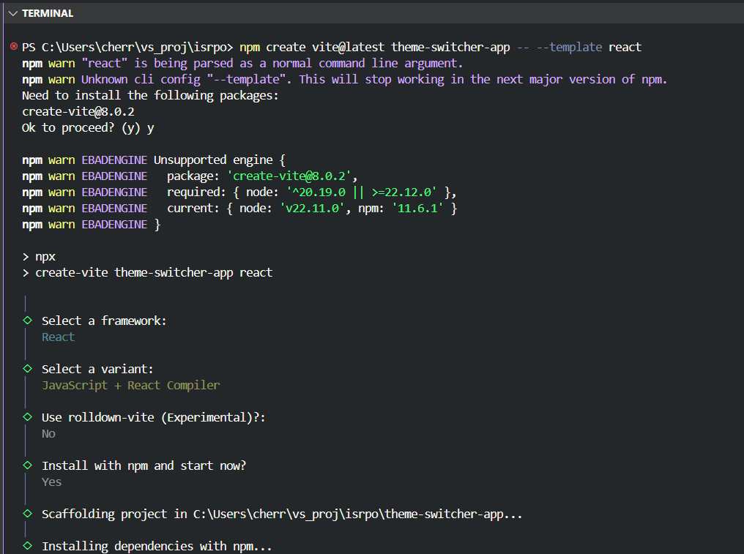

Переходим в папку проекта и доустанавливаем зависимости:
cd theme-switcher-app
npm install

Для запуска проекта пишем:
npm run dev
Создаем папку src/contexts c файлом ThemeContext.jsx, который будет содержать как сам контекст, так и логику управления состоянием.
import React, { useState, createContext, useContext } from 'react';

//1. Создание контекста
//инициализируем контекст с дефолтными значениями
export const ThemeContext = createContext({
theme: 'light',
toggleTheme: () => {},
});

//2. Создание компонента-провайдера
export const ThemeProvider = ({ children }) => {
//управление состоянием темы
const [theme, setTheme] = useState('light');

//функция переключения
const toggleTheme = () => {
setTheme(currentTheme => (currentTheme === 'light' ? 'dark' : 'light'));
};

//объект, который будет передан всем потребителям
const contextValue = {
theme,
toggleTheme,
};

return (
//передаем значение контекста всем потомкам
<ThemeContext.Provider value={contextValue}>
{children}
</ThemeContext.Provider>
);
};

//3. Создание кастомного хука для удобства (потребитель)
export const useTheme = () => {
//используем useContext для доступа к данным
return useContext(ThemeContext);
};

В файле main.jsx оборачиваем все приложение в ThemeProvider:
import React from 'react';
import ReactDOM from 'react-dom/client';
import App from './App.jsx';
import './index.css';
import { ThemeProvider } from './contexts/ThemeContext.jsx';

ReactDOM.createRoot(document.getElementById('root')).render(
<React.StrictMode>
<ThemeProvider>
<App />
</ThemeProvider>
</React.StrictMode>,
);

И задаем глобальные стили в index.css:
:root {
font-family: Inter, system-ui, Avenir, Helvetica, Arial, sans-serif;
line-height: 1.5;
font-weight: 400;
transition: all 0.5s ease;
}

/*стили для светлой темы */
.light {
--bg-color: #f0f2f5;
--text-color: #333333;
--header-bg: #ffffff;
--border-color: #cccccc;
}

/*стили для темной темы */
.dark {
--bg-color: #2e2341;
--text-color: #ecf0f1;
--header-bg: #3a3055;
--border-color: #555555;
}

/*применяем переменные к body и корню */
body {
margin: 0;
min-height: 100vh;
}
#root {
min-height: 100vh;
}
.app-body {
background-color: var(--bg-color);
color: var(--text-color);
min-height: 100vh;
transition: background-color 0.5s, color 0.5s;
}

Возвращаемся в папку src/components и создаем файлы ThemeButton.jsx и ThemeButton.css:
import React from 'react';
import { useTheme } from '../contexts/ThemeContext';
import './ThemeButton.css';

const ThemeButton = () => {
const { theme, toggleTheme } = useTheme();

return (
<button
className={`theme-button ${theme}`}
onClick={toggleTheme}
>
Переключить на {theme === 'light' ? 'Темную 🌙' : 'Светлую ☀️'}
</button>
);
};

export default ThemeButton;

.theme-button {
padding: 10px 20px;
border: 2px solid var(--text-color);
border-radius: 5px;
cursor: pointer;
font-size: 1em;
font-weight: bold;
transition: all 0.3s ease;
}

.theme-button.light {
background-color: var(--header-bg);
color: var(--text-color);
}

.theme-button.dark {
background-color: var(--header-bg);
color: var(--text-color);
}

.theme-button:hover {
opacity: 0.8;
}

И обновляем App.js

import React from 'react';
import { useTheme } from './contexts/ThemeContext';
import ThemeButton from './components/ThemeButton';

const App = () => {
//потребление контекста: получаем только текущее значение темы
const { theme } = useTheme();

//применяем класс темы к корневому элементу
return (
<div className={`app-body ${theme}`}>
<header style={{
backgroundColor: 'var(--header-bg)',
padding: '20px',
borderBottom: `1px solid var(--border-color)`
}}>
<h1>Текущая тема: {theme.toUpperCase()}</h1>
</header>

<main style={{ padding: '50px', textAlign: 'center' }}>
<h2>Привет! Это демонстрация React Context API.</h2>
<p>
Нажмите кнопку ниже, чтобы глобально изменить цветовую схему приложения.
</p>
<div style={{ marginTop: '30px' }}>
<ThemeButton />
</div>
</main>
</div>
);
};

export default App;

Простой переключатель темы готов!
Теперь вам необходимо доработать приложение:
В папке src/components необходимо создать два файла – ContentCard.jsx и стили ContentCard.css и обновить App.js таким образом, чтобы на экране появилось 3 карточки:
- Первая карточка должна применять темы глобально (если на странице светлая тема, то и карточка светлая; если на странице темная тема, то и карточка темная)
- Вторая карточка должна иметь фиксированную тему и всегда оставаться либо светлой, либо темной
- Третья карточка должна применять противоположную тему (если на странице темная тема, то карточка светлая; если на странице светлая тема, то карточка темная)
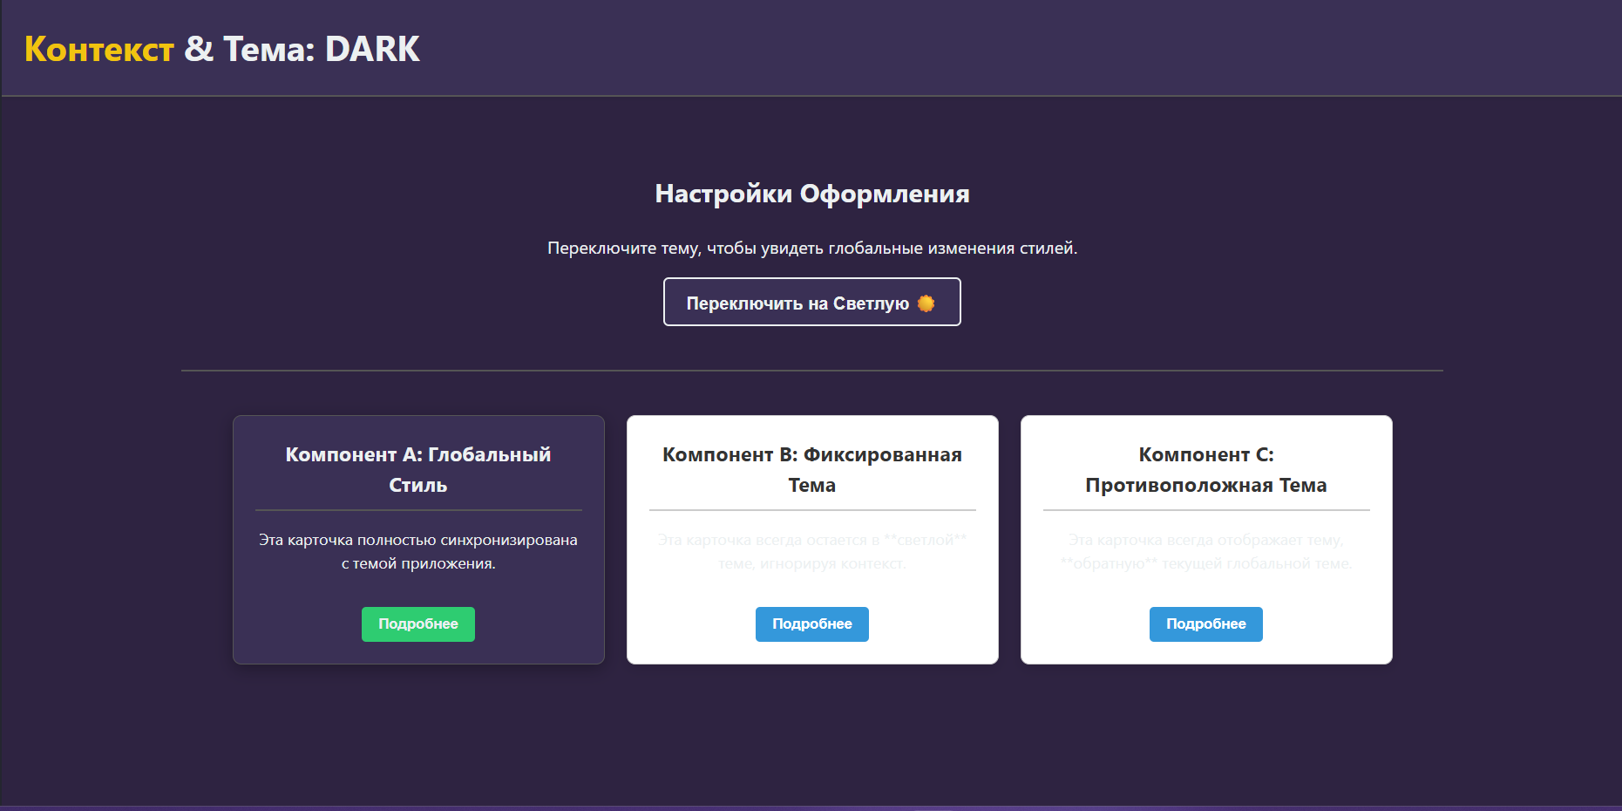
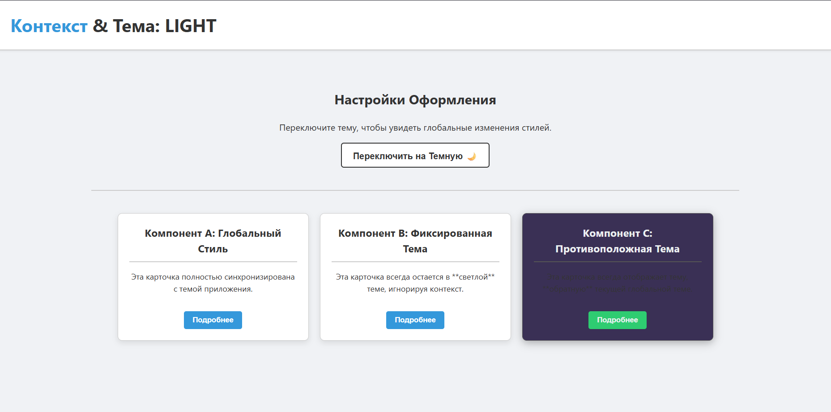

Теория:
React — это библиотека JavaScript для создания пользовательских интерфейсов (UI). Его главная цель — упростить разработку больших приложений с часто меняющимися данными, используя концепцию компонентов и декларативного подхода.
Вместо того чтобы говорить React, как обновлять DOM (императивный подход: "найди элемент, удали его, создай новый, вставь его"), вы говорите React, что должно быть на экране в данный момент (декларативный подход).
Пример: Вы просто описываете: "Если пользователь вошел, покажи кнопку 'Выход', иначе покажи 'Вход'". React сам решит, как перейти от одного состояния DOM к другому.

Приложение React строится как дерево независимых, переиспользуемых компонентов. Каждый компонент — это, по сути, функция (или класс), которая возвращает то, что должно быть отображено на экране.
- Изоляция: компоненты управляют своим состоянием и логикой, не влияя на другие части приложения.
- Переиспользование: один и тот же компонент можно использовать в разных местах приложения (например, кнопка, карточка товара).

JSX — это синтаксическое расширение JavaScript. Он позволяет писать HTML-подобную структуру прямо внутри JavaScript-кода.
Делает код более читаемым и декларативным, так как логика UI и рендеринга находятся в одном месте. Браузер не понимает JSX, поэтому на этапе сборки (с помощью Vite или Webpack) JSX-код транспилируется в обычные вызовы JavaScript-функций (React.createElement(...)).

Виртуальный DOM (Virtual DOM, V-DOM) – это сердце производительности React. V-DOM — это легковесное JavaScript-представление реального DOM-дерева.
- Изменение состояния: когда состояние компонента меняется, React немедленно создает новое V-DOM-дерево.
- Сравнение: React сравнивает новое V-DOM-дерево с предыдущим V-DOM-деревом.
- Обновление реального DOM: React вычисляет минимальный набор изменений, которые необходимо внести в реальный, медленный DOM.
- Пакетное обновление: эти изменения применяются к реальному DOM одним "пакетом".
Это делает обновление UI невероятно быстрым, поскольку операции с реальным DOM сводятся к минимуму.

В React данные всегда текут сверху вниз (от родительского компонента к дочернему). Однонаправленный поток данных упрощает отладку, так как вы всегда знаете, откуда пришли данные.
Пропсы (Props) – это данные, которые передаются от родителя к потомку. Пропсы доступны только для чтения и не могут быть изменены дочерним компонентом.

Современный React почти полностью использует функциональные компоненты в сочетании с хуками (Hooks).
Функциональные компоненты – это простые функции JavaScript, которые принимают объект props и возвращают JSX.
// props = { title: 'Привет', count: 1 }
const Welcome = (props) => {
return <h1>{props.title}, здесь {props.count}</h1>;
};

Хуки (Hooks) — это функции, которые позволяют использовать состояние и другие возможности React в функциональных компонентах.
- useState (хук состояния) – это основной хук для управления состоянием, которое может меняться со временем (например, счетчик, введенный текст, статус загрузки).
Синтаксис: const [value, setValue] = useState(initialValue);
value: текущее значение состояния.
setValue: функция для обновления этого значения. Вызов этой функции инициирует перерисовку (ре-рендер) компонента.
- useEffect (хук эффектов) – «побочные» эффекты — это операции, которые взаимодействуют с внешним миром (таймеры, запросы к API, ручное изменение DOM). useEffect позволяет выполнять эти операции после того, как компонент был отображен.
Синтаксис: useEffect(() => { /* код эффекта */ }, [зависимости]);
Массив зависимостей ([]):
[] (пустой массив): эффект выполняется один раз после первого рендера (аналог componentDidMount). Идеально для запросов данных.
[prop1, state1]: эффект выполняется при первом рендере и всякий раз, когда меняется prop1 или state1.
Отсутствует: эффект выполняется после каждого рендера (редко используется).
- useContext (хук контекста) – позволяет компоненту получить доступ к глобальным данным (Context), минуя передачу пропсов через многие уровни (Prop Drilling).
Контекст (Context): механизм для передачи данных через дерево компонентов без явной передачи пропсов. Идеально для глобальных данных, таких как тема, язык или информация о пользователе.

Концепция шаблонов в React (Context API)
В React нет отдельного тега <template> или <slot>. Их функциональность реализуется через компоненты и пропсы.
- props.children – все, что передано между открывающим и закрывающим тегами компонента, доступно внутри него через пропс children.
// В App.jsx
<Card>
<p>Этот контент</p>
</Card>

// В Card.jsx
const Card = (props) => {
return (
<div className="card-wrapper">
{props.children} {/* <p>Этот контент</p> будет вставлен сюда */}
</div>
);
};
- Именованные пропсы – контент, который должен попасть в определенную часть шаблона, передается через именованные пропсы.

// В App.jsx
<Card header={<h2>Заголовок</h2>} footer={<p>Подвал</p>}>...</Card>

// В Card.jsx
const Card = ({ header, footer, children }) => {
return (
<div>
{header} {/* Именованный слот */}
{children}
{footer} {/* Именованный слот */}
</div>
);
};

Context API (глобальный шаблон данных)
Как показано в практической работе, Context API создает шаблон для глобальных данных. Он позволяет "внедрять" (inject) данные и функции (например, theme и toggleTheme) в любой компонент, не передавая их вручную.

Для успешного выполнения практических заданий вам необходимо:
- Инициализация проекта: использовать Vite или Create React App.
- Импорт: всегда импортировать React и нужные хуки (useState, useEffect, useContext) в начале файла.
- Использование хуков: хуки можно вызывать только внутри функциональных компонентов и только на верхнем уровне (не внутри циклов, условий или вложенных функций).
- Обновление состояния: всегда используйте функцию-сеттер (setCount, setTheme) для изменения состояния. Прямое изменение переменной (count = 5) не приведет к перерисовке.

ШПАРГАЛКА
https://www.figma.com/design/zceci0IzOyxQXT5bPKraGh/react

